淡江時報 第 1200 期
帶動中小學成果展 4社團攜手學童秀才藝
學生大代誌
【記者吳沂諠淡水校園報導】課外活動輔導組12月4日下午2時在文錙音樂廳，舉辦「113年帶動中小學服務成果分享會」，由生命教育社、雅滬國樂社、管樂社及美術社，展現帶動中小學發展計畫服務成效，社團成員與學童共同呈現一年來的學習成果。新北市立忠山實驗小學、新興國小、育英國小、鄧公國小，師生及家長逾60人到校熱情參與。

活動由土木四林姸妤、資傳三董千綾擔任主持人，一開場即以行動熱情傳遞「讓愛傳出去」的口號。學務長武士戎致詞歡迎各校師生的到來，並俏皮地與學童們互動，勉勵他們把握童年時期快樂學習、成長，珍惜每一天的歡樂時光，同時也感謝每一位為孩子們付出心力的家長與師長。

節目以帶動唱跳揭開序幕，生命教育社帶領育英國小、鄧公國小學童演出「只要有愛」，透過歌詞內容，為學童們建立正面的價值觀，並導讀繪本《奔流之河》，致敬默默付出的生命之母；雅滬國樂社和忠山實驗小學古箏社、國樂社合作，分別以古箏演奏〈笑傲江湖〉、以鐵琴演奏〈小星星〉；管樂社攜手新興國小學童以銅管、木管、打擊等樂器演奏〈聖誕組曲〉；美術社則聯手學童，邀請現場師生利用色紙摺出美麗的花朵。活動間穿插有獎徵答，最後播放回顧影片，一同欣賞社團和學童們在這段時間的服務學習成果。

管樂社副社長、大傳二彭子薰感謝新興國小每位參與的學童，他肯定孩子們的活潑性格及樂器演奏的天賦，也很開心在籌備過程中，彼此能有良性的互動。雅滬國樂社團長、土木二江睿揚表示，籌備時付諸許多心力，看見學童站上舞臺的那一刻特別感動，覺得一切的努力和付出都非常值得。
2024/12/08

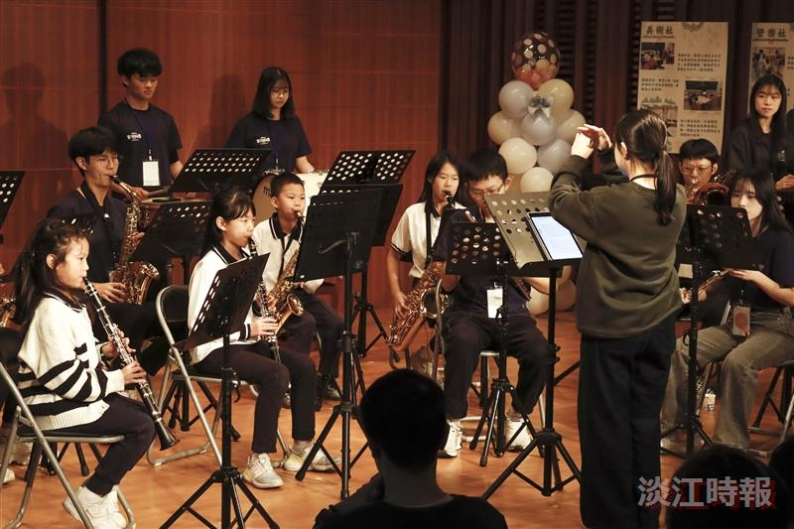
113年帶動中小學服務成果分享會，管樂社攜手新興國小學童演奏〈聖誕組曲〉。（攝影／鄧晴）

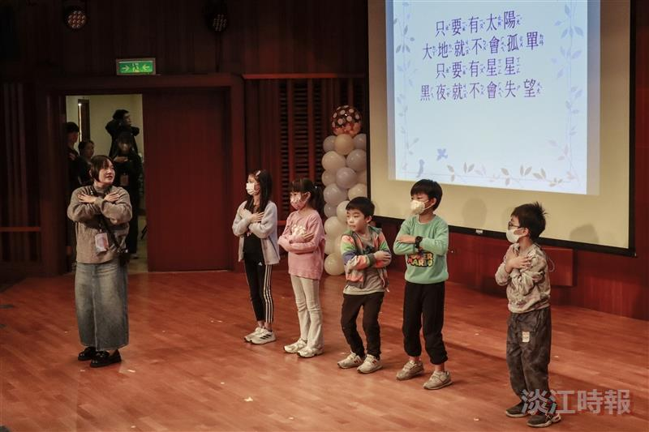
113年帶動中小學服務成果分享會，生命教育社帶領育英國小、鄧公國小學童演出「只要有愛」。（攝影／鄧晴）

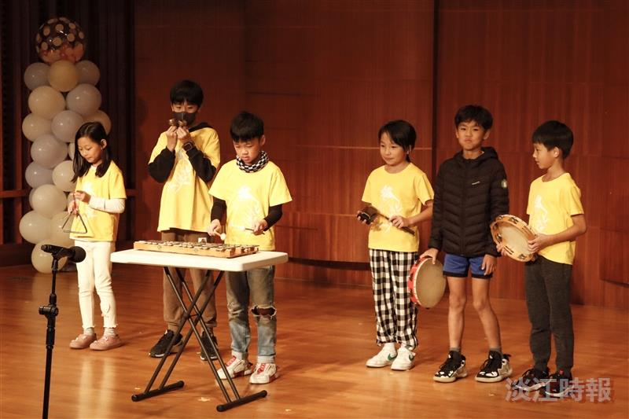
新北市立忠山實驗小學的學童以鐵琴演奏〈小星星〉。（攝影／鄧晴）

